Уважаемые родители!
На этой неделе, с 20 апреля по 24 апреля 2020 года, лексическая тема "Животные холодных стран". Дома Вы можете закрепить знания вашего ребёнка с помощью увлекательных игр:
1. Словарная работа.
- показать ребёнку картинки с изображением животных, живущих на Севере: белого медведя, песца, моржа, северного оленя, кита, нерпы;
- рассказать об их внешних признаках, характерных повадках;
- спросить у ребёнка, какие дикие животные живут там, где холодно, чем они питаются, каких из этих животных можно увидеть в зоопарке. 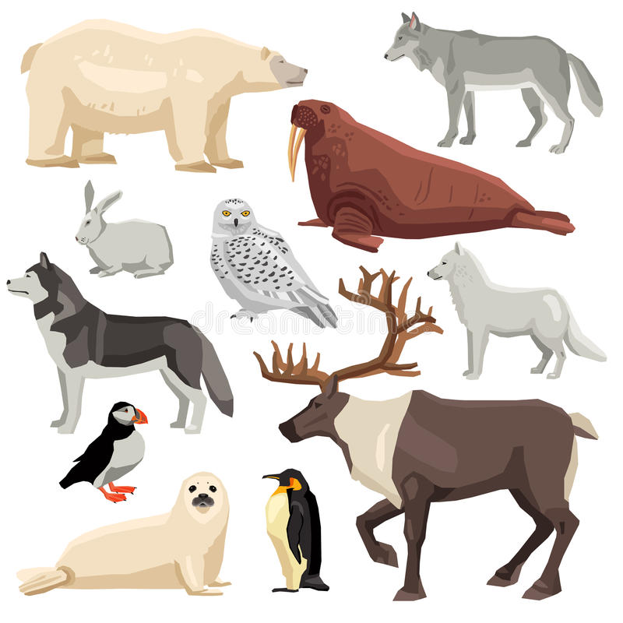

2. Дидактическая игра "Назови ласково"

Например, белый медведь - беленький медвежонок,
олень - ..., морж - ..., пингвин - ...,.

3. Дидактическая игра "Кого не стало".

Например, полярная сова - нет полярной совы,
морж - ..., тюлень - ..., песец - ...,
олень - ..., альбатрос - ..., морской котик - ... и т.д.

4. Дидактическая игра "Один - много".

Например, морж - моржи,
тюлень-..., олень -..., чайка -...,
морской котик - ..., полярный волк-... и т.д.

5. Дидактическая игра "Сосчитай" (до 10).

Например, один медведь, два медведя, …, пять медведей, …, десять медведей;
один пингвин - ..., один морж - ... и т.д.

6. Дидактическая игра "Четвёртый лишний".

Морж – олень – кабан – тюлень.
Морской котик – зебра – песец – пингвин.

7. Дидактическая игра "Чей? Чья? Чьи?"

Например, Чьи клыки у моржа? (Моржовые),
Чья шерсть у песца?
Чьи лапы у медведя?
Чей клюв у совы?

8. Дидактическая игра "Подбери признак".

Например, олень (какой?) рогатый, длинноногий, красивый, благородный, быстрый, шустрый, стремительный;

пингвин (какой?) -..., медведь (какой?) - ...,
морж (какой?) - ..., песец (какой?) - ...

9. Словесная игра "Зачем"

Зачем полярной сове когти?
Зачем моржу длинные клыки?
Зачем полярному волку белая шерсть?

10. Игра "Закончи предложение".

Морж не мёрзнет в холодной воде, потому что...
Шерсть северного волка белого цвета, для того, чтобы ...
В наших лесах не встретишь белого медведя, потому что ...

11. Совместно с ребёнком составить описательный рассказ о любом из животных холодных стран, придерживаясь следующего плана:
- название;
- где живёт?;
- внешний вид (размер, окраска, шерсть и т.д.);
- повадки;
- чем питается?;
- как добывает корм?;
- враги;
- как защищается?;
- детеныши.

Например, пингвин – это птица, которая умеет плавать, нырять, ходить, прыгать, скользить на животе. У него есть голова, туловище, крылья, ноги, хвост. Питается пингвин рыбой. Живёт в Антарктиде. Детёныши у пингвина - пингвинята.

12. Отгадывание загадок.

В океане тёмно – синем,
Лапой выудив моржа,
На полярной скользкой льдине
Я дрейфую не дрожа. (Белый медведь).

В бурном море поохотясь,
С белой пеной на боках
Из холодных вод выходим
Мы на ластах и китах. (Моржи).

Словно царскую корону,
Носит он свои рога.
Ест лишайник, мох зелёный.
Любит снежные луга. (Олень).

Хвост поджав, во льдах ночую,
Выношу мороз любой.
Я по северу кочую
В тёплой шубе голубой. (Песец).

Любим штормы, а не штиль мы,
То есть тишь да моря гладь.
Безо всяких взмахов крыльев
Можем сутками летать. (Альбатросы).

13. Нарисовать любое животное, живущее на Севере.

